VisualStudio 2017 Community

IDE: Ambiente de desenvolvimento

https://www.visualstudio.com/pt-br/downloads/

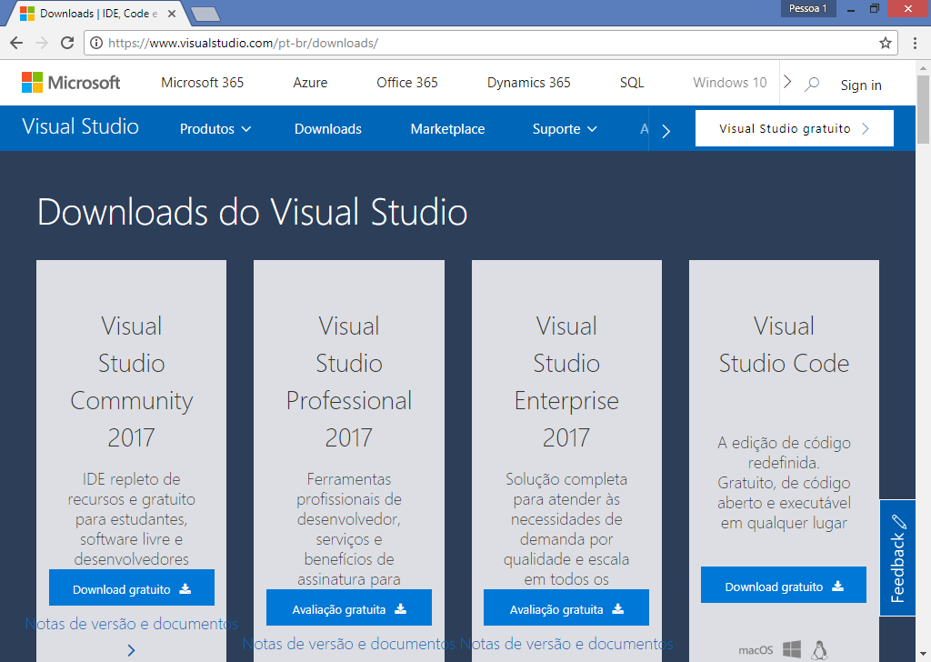

**Primeiro passo:**

Criando uma solution (pasta de trabalho)

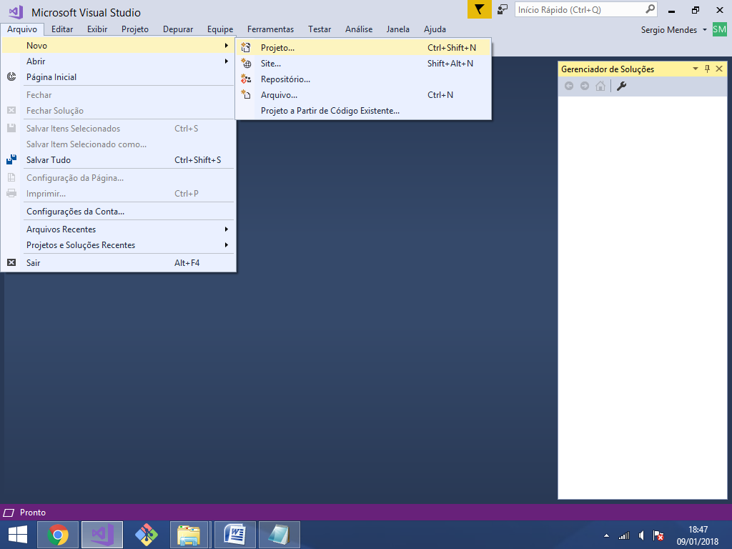

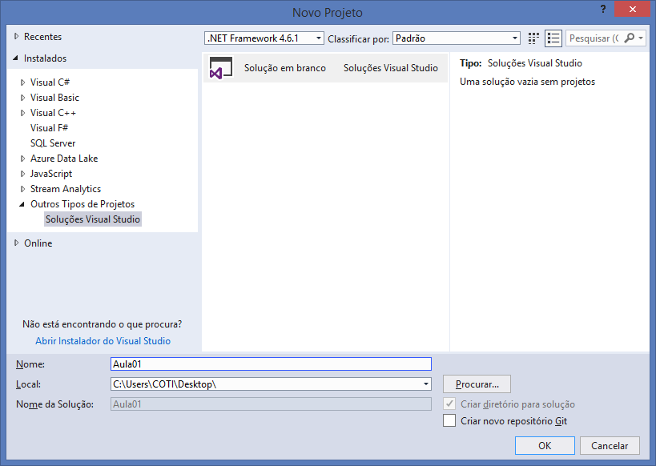

Exibindo a solution criada:

Exibir / Gerenciador de Soluções

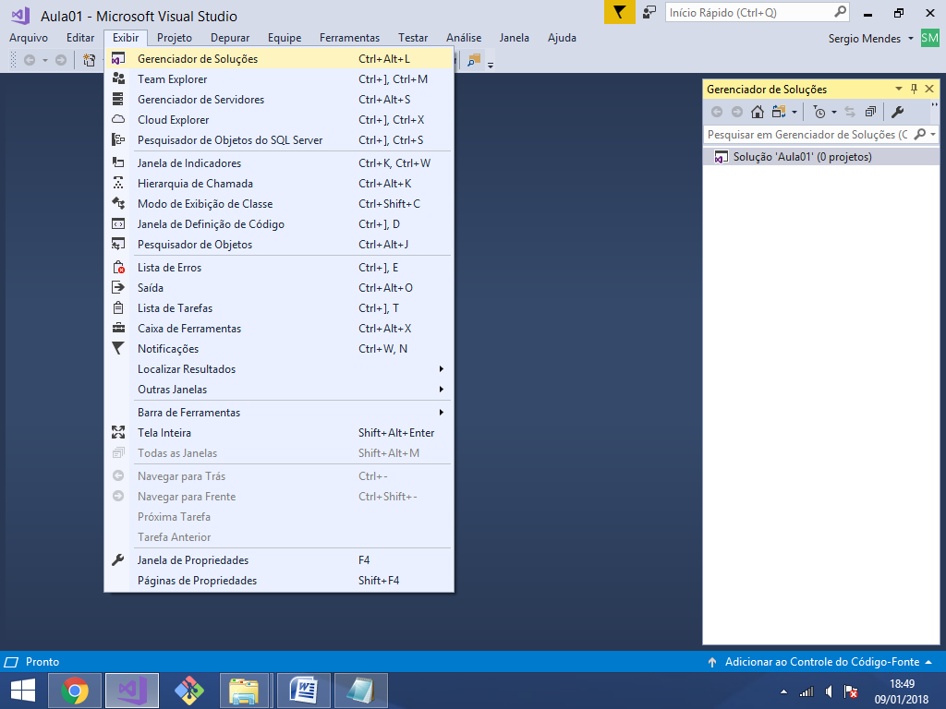

Console Application

Prompt de comando (DOS)

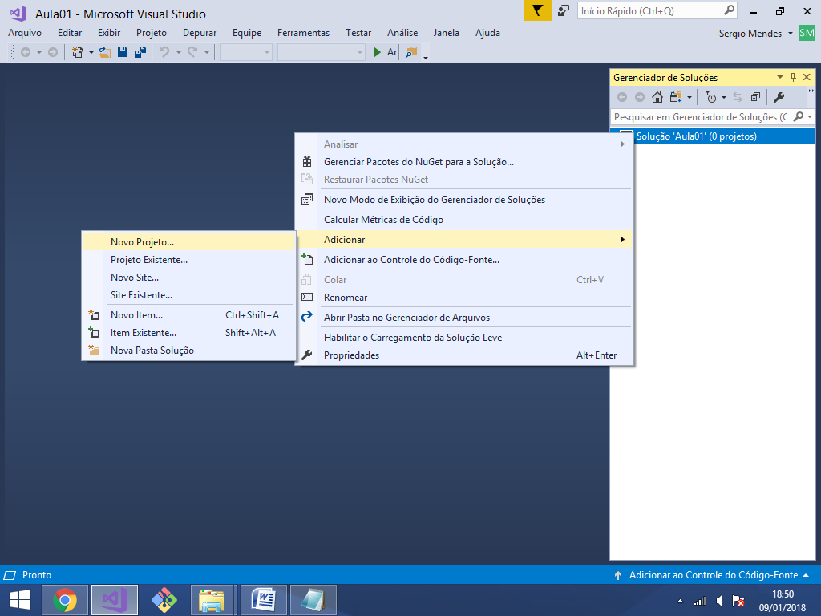

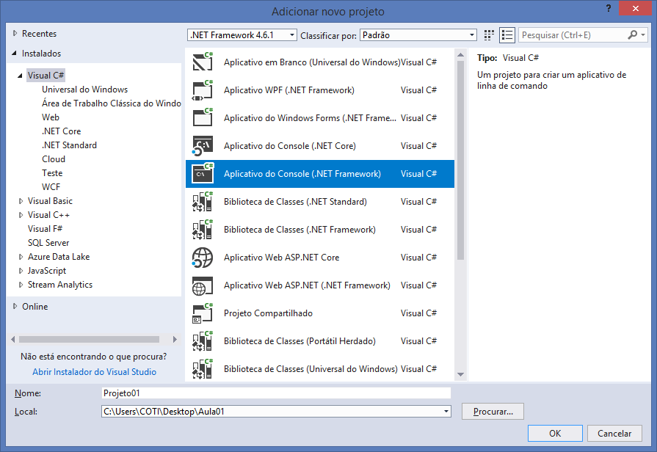

Program.cs

Classe principal do projeto Console, pois é onde esta declarado o método Main() do projeto. Este método é disparado quando o projeto for executado.

using System;

using System.Collections.Generic;

using System.Linq;

using System.Text;

using System.Threading.Tasks;

namespace Projeto01

{

class Program

{

//método que executa o projeto Console..

static void Main(string[] args)

{

//imprimindo mensagem..

Console.WriteLine("Aula 01 - C# WebDeveloper");

//pausar o prompt de comando..

Console.ReadKey();

}

}

}

**Compilando o projeto:**

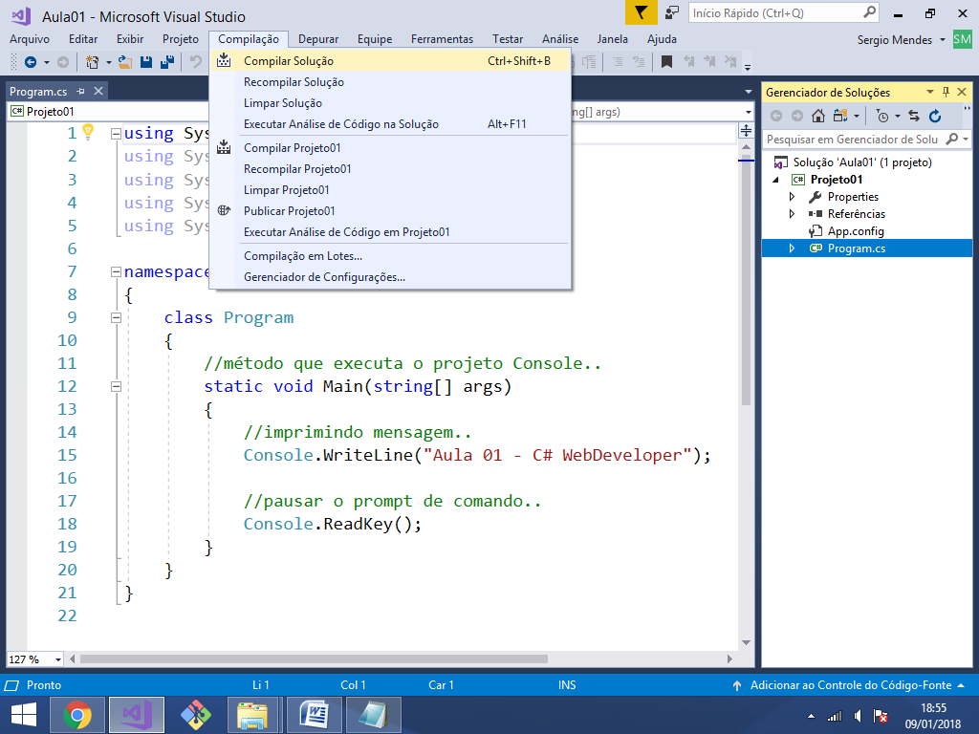

**Para executar: F5**

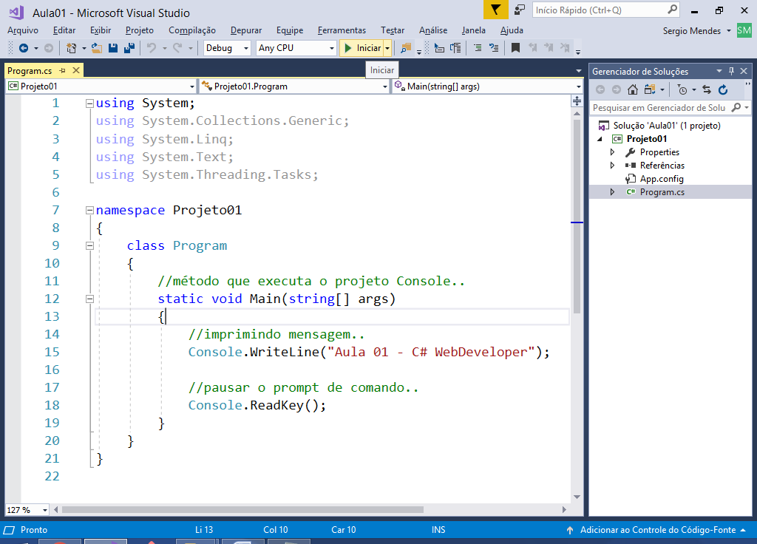

Resultado:

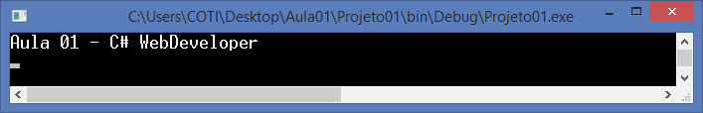

POO - Programação Orientada a Objetos

Classe

Estrutura de programação Orientada a Objetos composta basicamente de atributos (dados) e métodos (funções, rotinas) e podem ser utilizadas para resolver qualquer tipo de aspecto do sistema.

Por exemplo, podemos criar classes para:

* Modelar entidades do projeto
* Rotinas de acesso a banco de dados
* Regras de negócio
* Testes
* etc...

Criando uma classe de entidade

Este tipo de classe é uma das importantes em um sistema e tem como objetivo modelar e representar os objetos que são entendidos como "entidades" (substantivos) que compoem o dominio do projeto.

Exemplo:

**Sistema de controle de falculdade**

Entidades: Aluno, Professor, Turma, Curso, Matricula, etc...

**Sistema de gestão de projetos**

Entidades: Funcionario, Projeto, Equipe, Gerente, etc...

--------------------------

Criando uma classe de entidade: Produto

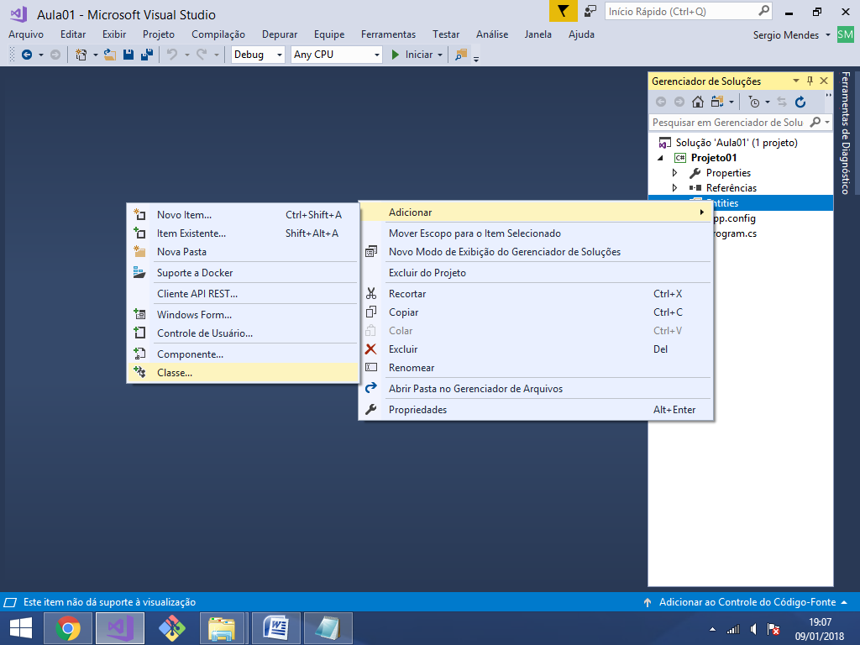

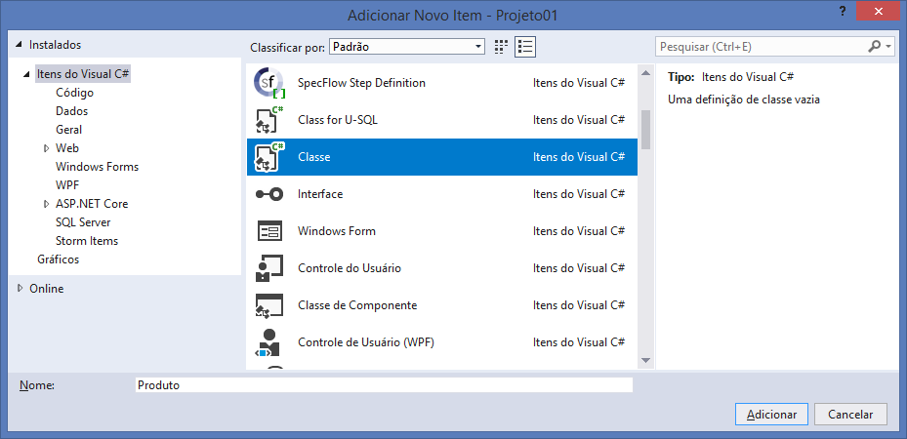

UML - Unified Modeling Language

Linguagem visual para diagramação,documentação   
e especificação de sistemas orientados a objetos.

**- Diagrama de Classes**

Representa as classes e suas relações em um projeto OO.

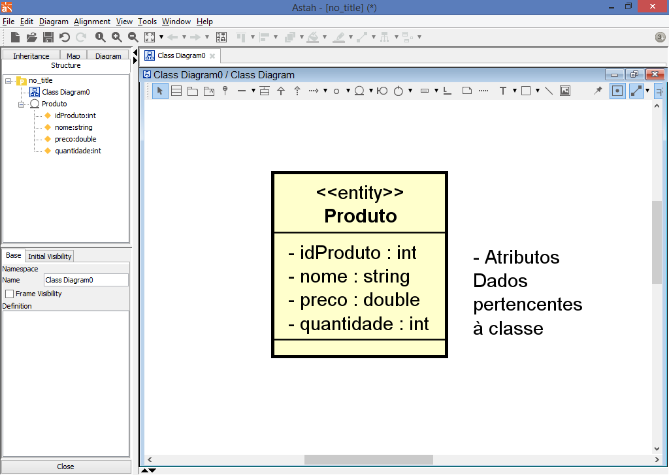

using System;

using System.Collections.Generic;

using System.Linq;

using System.Text;

using System.Threading.Tasks;

//namespace -> local da classe dentro do projeto..

namespace Projeto01.Entities

{

//public -> acesso total

public class Produto

{

//atributos..

//private -> não permite acesso, um elemento

//do tipo private só pode ser acessado dentro

//da propria classe onde esta declarado..

private int idProduto;

private string nome;

private double preco;

private int quantidade;

}

}

**Modificadores de visibilidade:**

|  |  |
| --- | --- |
| **public** | Permite acesso total ao elemento |
| **protected** | Permite acesso por meio de herança |
| **internal** | Permite acesso dentro do arquivo ou namespace |
| **private** | Só permite acesso dentro da propria classe |

Objeto

Consiste de uma variavel criada a partir de uma classe, atraves do objeto temos acesso ao conteudo da classe, ou seja, seus atributos e métodos (desde que estes tenham visibilidade para aser acessado)

**Produto p = new Produto();**

[Classe] [Objeto] [Espaço de memória (Inicializando)]

Observação:

Toda **classe criada em C# é HERANÇA Object**, portanto qualquer objeto criado para qualquer classe terá por herança os métodos abaixo:

* Equals
* GetHashCode
* GetType
* ToString

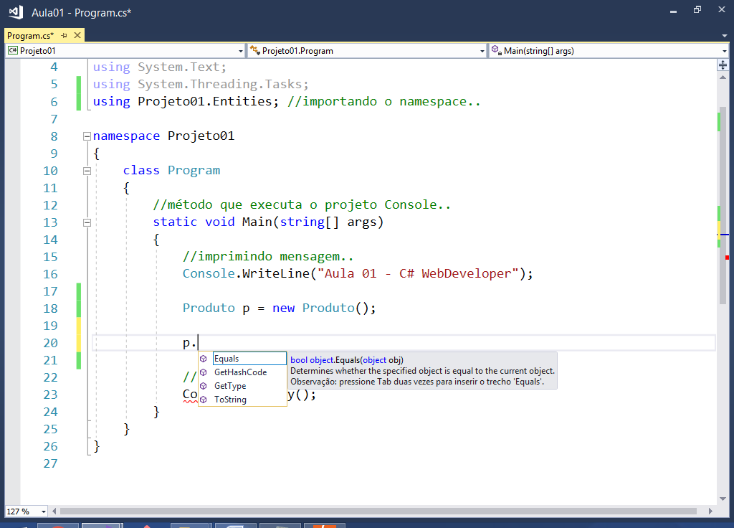

Encapsulamento

Tem como objetivo proteger o conteudo de uma classe do acesso externo.

Um exemplo ocorre quando declaramos os atributos de uma classe como privados e criamos métodos publicos (funções) que realizam a entrada e saida de dados para cada atributo privado.

Estes métodos são universalmente chamados de **set** e **get**

* set (entrada)
* get (saida)

using System;

using System.Collections.Generic;

using System.Linq;

using System.Text;

using System.Threading.Tasks;

//namespace -> local da classe dentro do projeto..

namespace Projeto01.Entities

{

//public -> acesso total

public class Produto

{

//atributos..

//private -> não permite acesso, um elemento

//do tipo private só pode ser acessado dentro

//da propria classe onde esta declarado..

private int idProduto;

private string nome;

private double preco;

private int quantidade;

//Métodos..

//Estes métodos serão para encapsular os atributos,

//ou seja, permitir entrada (set) / saida (get)

public int IdProduto

{

set { idProduto = value; } //entrada

get { return idProduto; } //saida

}

public string Nome

{

set { nome = value; } //entrada

get { return nome; } //saida

}

public double Preco

{

set { preco = value; } //entrada

get { return preco; } //saida

}

public int Quantidade

{

set { quantidade = value; } //entrada

get { return quantidade; } //saida

}

}

}

**Voltando na classe Program:**

Implementando entrada de dados para a entidade Produto:

using System;

using System.Collections.Generic;

using System.Linq;

using System.Text;

using System.Threading.Tasks;

using Projeto01.Entities; //importando o namespace..

namespace Projeto01

{

class Program

{

//método que executa o projeto Console..

static void Main(string[] args)

{

//imprimindo mensagem..

Console.WriteLine("Aula 01 - C# WebDeveloper");

//declarando um objeto para a classe Produto..

Produto p = new Produto();

Console.WriteLine("\n - CONTROLE DE PRODUTOS - \n");

Console.Write("Id do Produto.....: ");

p.IdProduto = int.Parse(Console.ReadLine());

Console.Write("Nome do Produto...: ");

p.Nome = Console.ReadLine();

Console.Write("Preço.............: ");

p.Preco = double.Parse(Console.ReadLine());

Console.Write("Quantidade........: ");

p.Quantidade = int.Parse(Console.ReadLine());

//pausar o prompt de comando..

Console.ReadKey();

}

}

}

**Executando:**

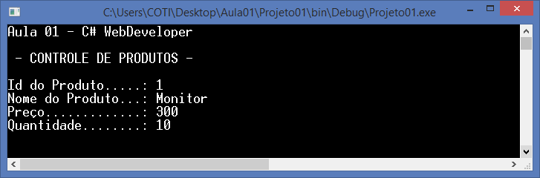

**Imprimindo:**

using System;

using System.Collections.Generic;

using System.Linq;

using System.Text;

using System.Threading.Tasks;

using Projeto01.Entities; //importando o namespace..

namespace Projeto01

{

class Program

{

//método que executa o projeto Console..

static void Main(string[] args)

{

//imprimindo mensagem..

Console.WriteLine("Aula 01 - C# WebDeveloper");

//declarando um objeto para a classe Produto..

Produto p = new Produto();

Console.WriteLine("\n - CONTROLE DE PRODUTOS - \n");

Console.Write("Id do Produto.....: ");

p.IdProduto = int.Parse(Console.ReadLine());

Console.Write("Nome do Produto...: ");

p.Nome = Console.ReadLine();

Console.Write("Preço.............: ");

p.Preco = double.Parse(Console.ReadLine());

Console.Write("Quantidade........: ");

p.Quantidade = int.Parse(Console.ReadLine());

//imprimindo..

Console.WriteLine("\n - DADOS DO PRODUTO - \n");

Console.WriteLine("Id do Produto.: " + p.IdProduto);

Console.WriteLine("Nome..........: " + p.Nome);

Console.WriteLine("Preço.........: " + p.Preco);

Console.WriteLine("Quantidade....: " + p.Quantidade);

//pausar o prompt de comando..

Console.ReadKey();

}

}

}

Executando:

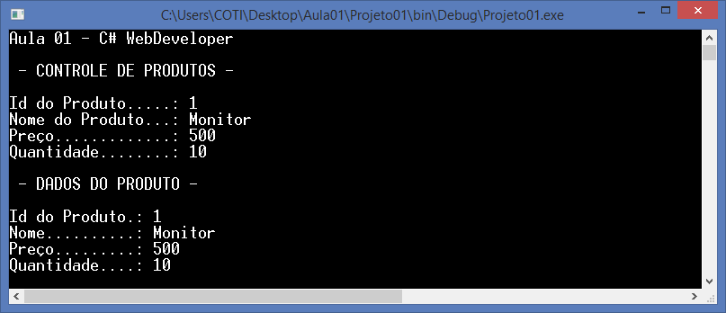

Criando uma classe para gravar os dados do produto em arquivo:

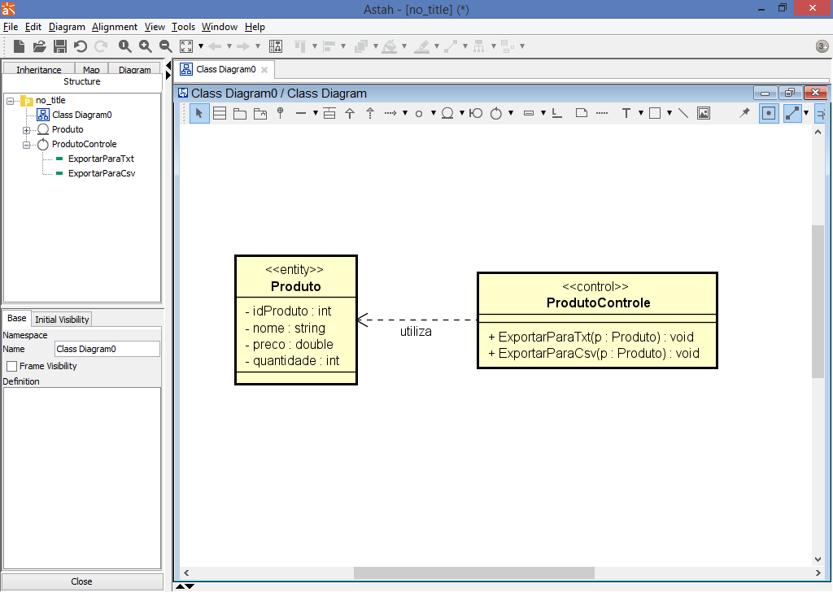

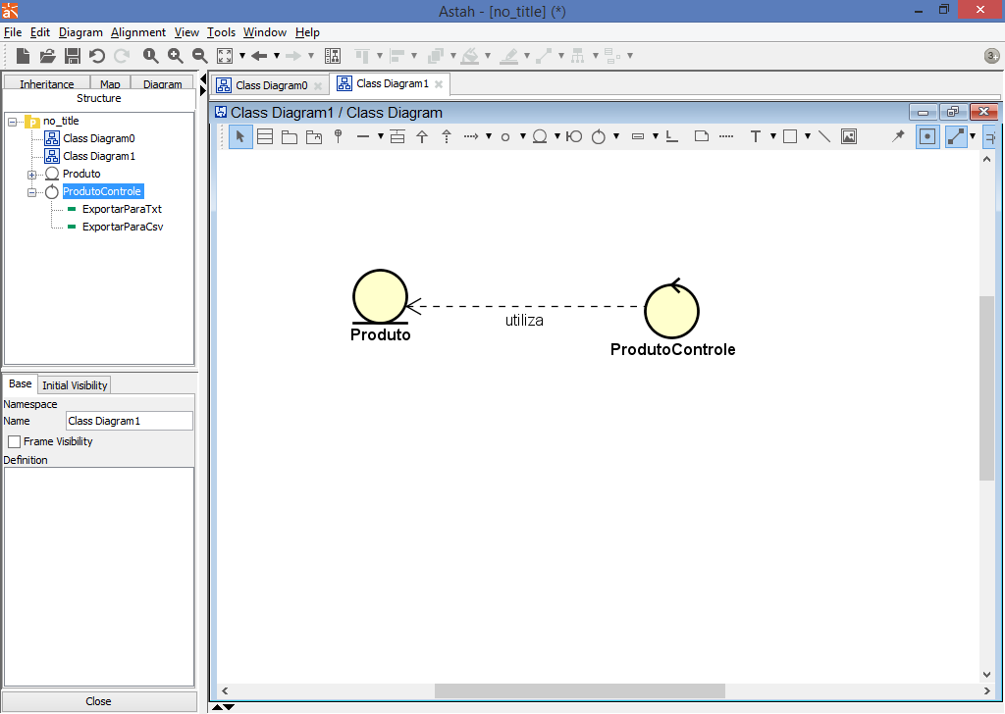

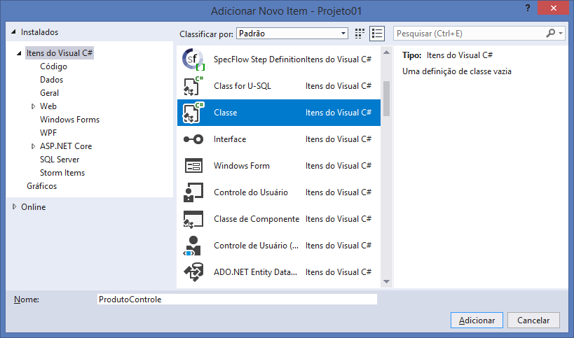

SOLID

Conjunto de 5 boas principios para   
desenvolvimento Orientado a Objetos.

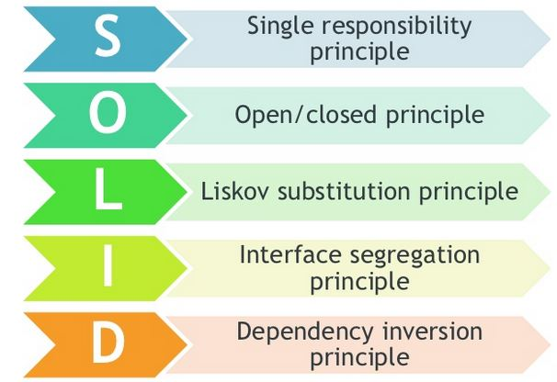

SRP - Principio de Resposabilidade Unica

Define que cada classe deve ter 1 unica responsabilidade,   
para que assim cada classe possa manter a sua **coesão**.

using System;

using System.Collections.Generic;

using System.Linq;

using System.Text;

using System.Threading.Tasks;

using Projeto01.Entities; //importando..

using System.IO; //manipulação de arquivos..

namespace Projeto01.Controles

{

public class ProdutoControle

{

//método para exportar os dados do produto

//para um arquivo do tipo .txt

public void ExportarParaTxt(Produto p)

{

//classe para gravação de arquivos..

StreamWriter sw = new StreamWriter("c:\\temp\\produtos.txt");

//escrever os dados do produto..

sw.WriteLine("Id do Produto...: " + p.IdProduto);

sw.WriteLine("Nome............: " + p.Nome);

sw.WriteLine("Quantidade......: " + p.Quantidade);

sw.WriteLine("Preço...........: " + p.Preco);

sw.WriteLine("...");

//fechando o arquivo..

sw.Close();

}

//método para exportar os dados do produto

//para um arquivo do tipo .csv

public void ExportarParaCsv(Produto p)

{

//classe para gravação de arquivos..

StreamWriter sw = new StreamWriter("c:\\temp\\produtos.csv");

sw.WriteLine("{0};{1};{2};{3}",

p.IdProduto, p.Nome, p.Preco, p.Quantidade);

//fechando o arquivo..

sw.Close();

}

}

}

**Executando:**

Voltando ao método Main()

**ProdutoControle pc = new ProdutoControle();**

[Classe - Tipo] [Objeto] [Espaço de Memória]

using System;

using System.Collections.Generic;

using System.Linq;

using System.Text;

using System.Threading.Tasks;

using Projeto01.Entities; //importando o namespace..

using Projeto01.Controles; //importando o namespace..

namespace Projeto01

{

class Program

{

//método que executa o projeto Console..

static void Main(string[] args)

{

//imprimindo mensagem..

Console.WriteLine("Aula 01 - C# WebDeveloper");

//declarando um objeto para a classe Produto..

Produto p = new Produto();

Console.WriteLine("\n - CONTROLE DE PRODUTOS - \n");

Console.Write("Id do Produto.....: ");

p.IdProduto = int.Parse(Console.ReadLine());

Console.Write("Nome do Produto...: ");

p.Nome = Console.ReadLine();

Console.Write("Preço.............: ");

p.Preco = double.Parse(Console.ReadLine());

Console.Write("Quantidade........: ");

p.Quantidade = int.Parse(Console.ReadLine());

//imprimindo..

Console.WriteLine("\n - DADOS DO PRODUTO - \n");

Console.WriteLine("Id do Produto.: " + p.IdProduto);

Console.WriteLine("Nome..........: " + p.Nome);

Console.WriteLine("Preço.........: " + p.Preco);

Console.WriteLine("Quantidade....: " + p.Quantidade);

**Console.Write("\nInforme 1(TXT) ou 2(CSV)..: ");**

**int opcao = int.Parse(Console.ReadLine());**

**//criando um objeto para a classe de controle de produto..**

**ProdutoControle pc = new ProdutoControle();**

**//testando..**

**switch(opcao)**

**{**

**case 1:**

**pc.ExportarParaTxt(p);**

**Console.WriteLine("\nArquivo TXT gravado com sucesso.");**

**break;**

**case 2:**

**pc.ExportarParaCsv(p);**

**Console.WriteLine("\nArquivo CSV gravado com sucesso.");**

**break;**

**default:**

**Console.WriteLine("\nOpção inválida.");**

**break;**

**}**

//pausar o prompt de comando..

Console.ReadKey();

}

}

}

**Executando:**

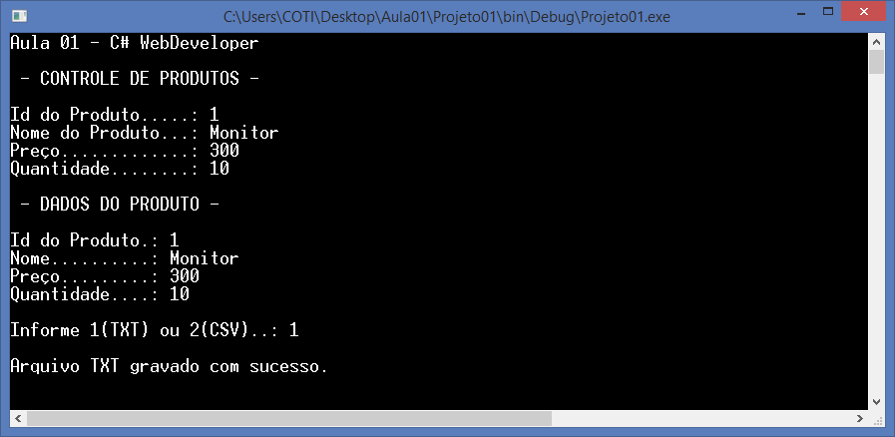

**Arquivo gerado:**

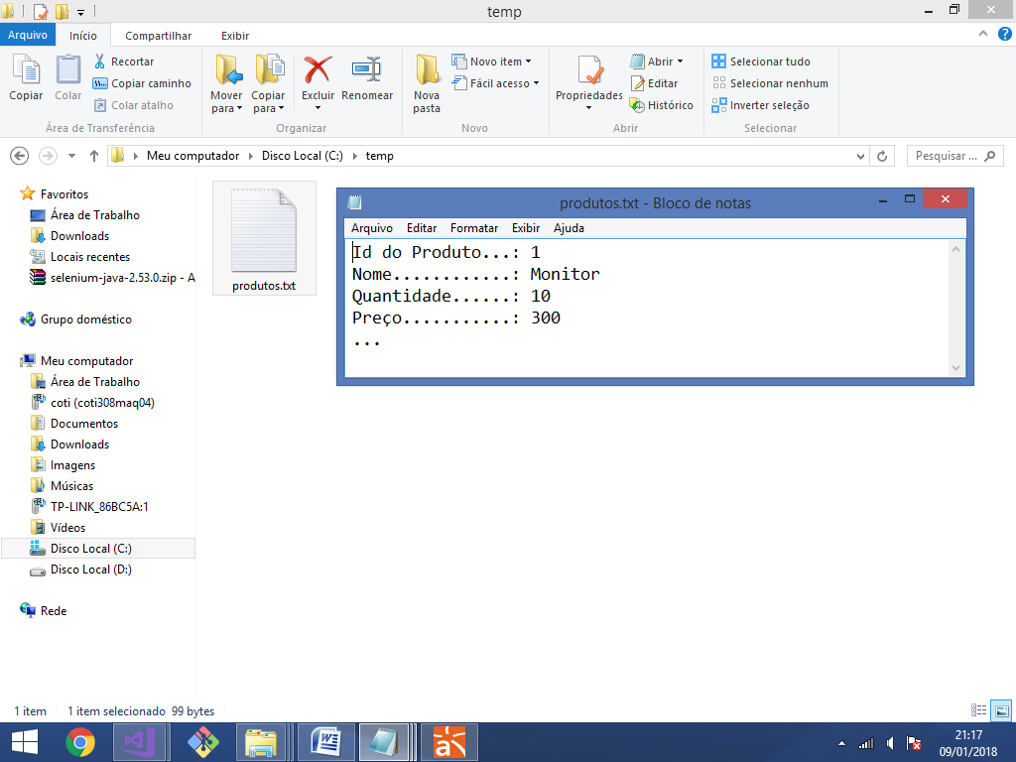

---------------------------

Alterando a implementação do StreamWriter para que o arquivo não seja sobrescrito mas sim incluido conteudo ao final do arquivo:

using System;

using System.Collections.Generic;

using System.Linq;

using System.Text;

using System.Threading.Tasks;

using Projeto01.Entities; //importando..

using System.IO; //manipulação de arquivos..

namespace Projeto01.Controles

{

public class ProdutoControle

{

//método para exportar os dados do produto

//para um arquivo do tipo .txt

public void ExportarParaTxt(Produto p)

{

//classe para gravação de arquivos..

StreamWriter sw = new StreamWriter("c:\\temp\\produtos.txt", **true**);

//escrever os dados do produto..

sw.WriteLine("Id do Produto...: " + p.IdProduto);

sw.WriteLine("Nome............: " + p.Nome);

sw.WriteLine("Quantidade......: " + p.Quantidade);

sw.WriteLine("Preço...........: " + p.Preco);

sw.WriteLine("...");

//fechando o arquivo..

sw.Close();

}

//método para exportar os dados do produto

//para um arquivo do tipo .csv

public void ExportarParaCsv(Produto p)

{

//classe para gravação de arquivos..

StreamWriter sw = new StreamWriter("c:\\temp\\produtos.csv", **true**);

sw.WriteLine("{0};{1};{2};{3}",

p.IdProduto, p.Nome, p.Preco, p.Quantidade);

//fechando o arquivo..

sw.Close();

}

}

}

**Executando:**

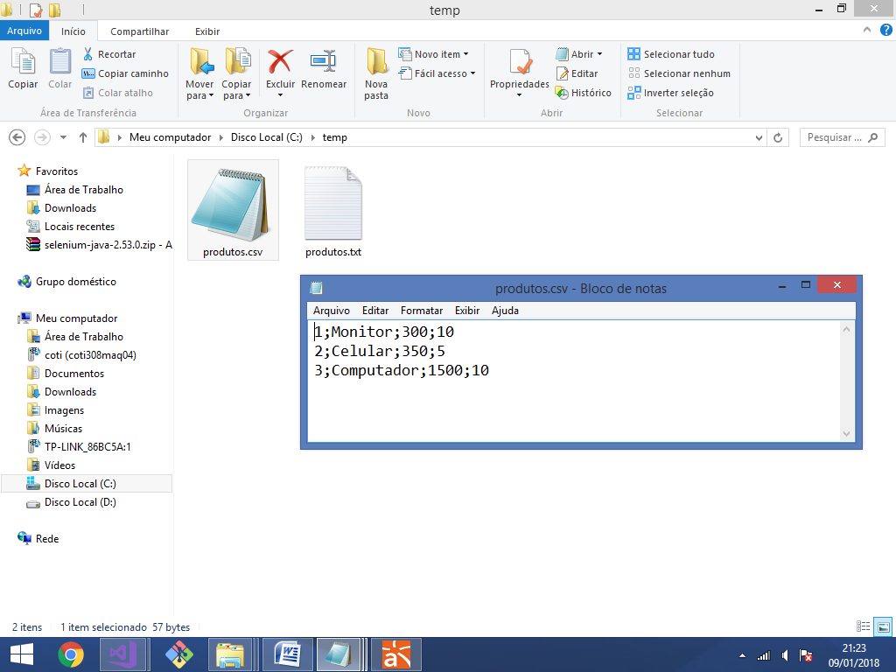

**Novo projeto:**

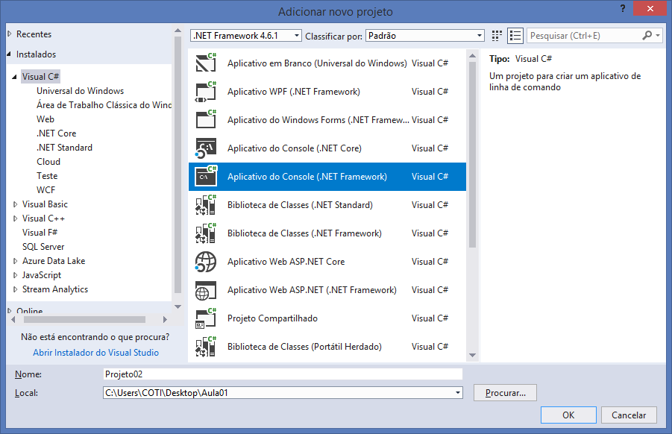

Definindo o projeto principal da solution:

**Definir como projeto de inicialização**

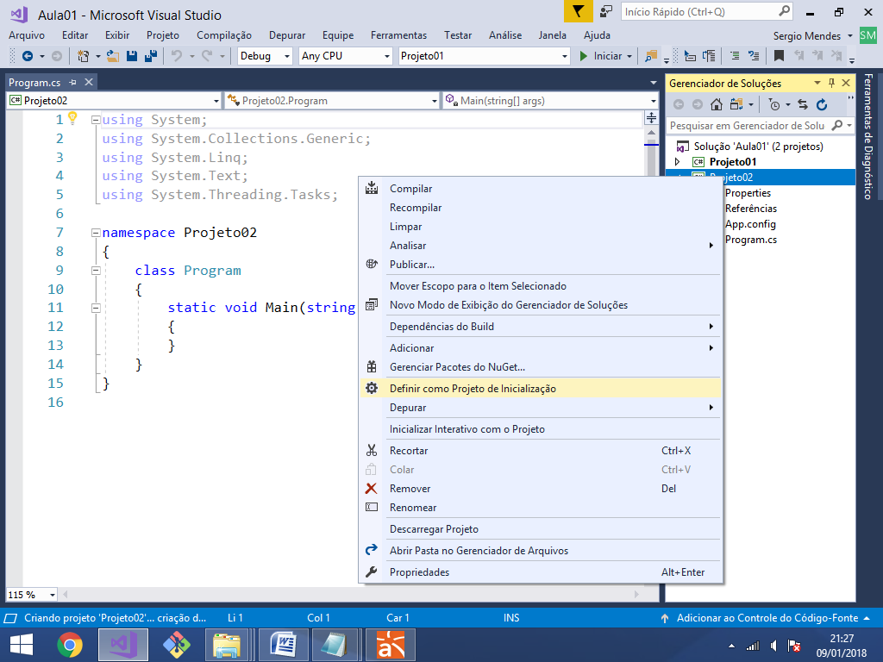

Relacionamentos entre classes

Em Orientação a Objetos, podemos relacionar classes, basicamente,   
de 2 maneiras: **Herança (SER)** ou **Associação (TER)**

Herança (SER)

Tipo de relacionamento entre classes que define uma relação de hierarquia, ou seja, superclasse e subclasses, também é chamada de **generalização** / **especialização**

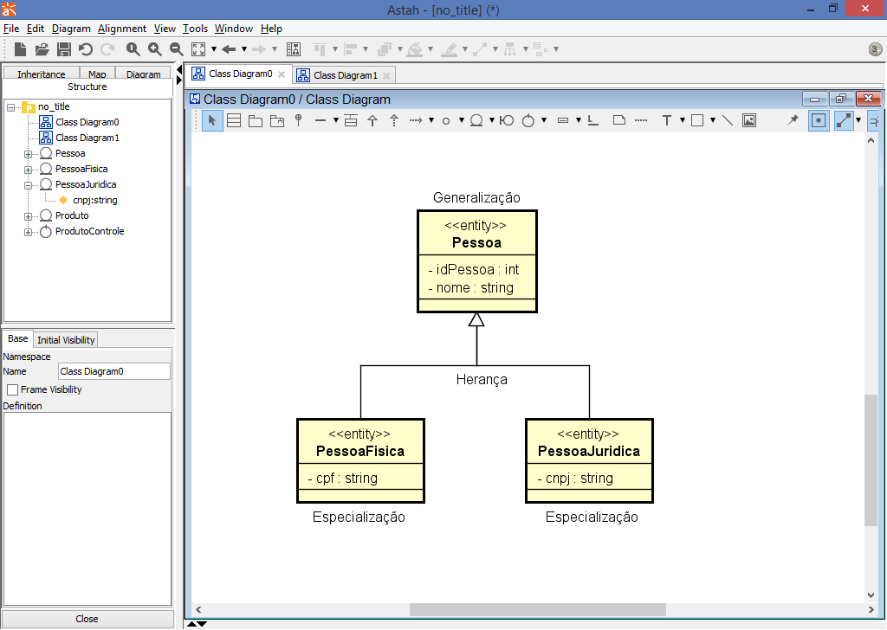

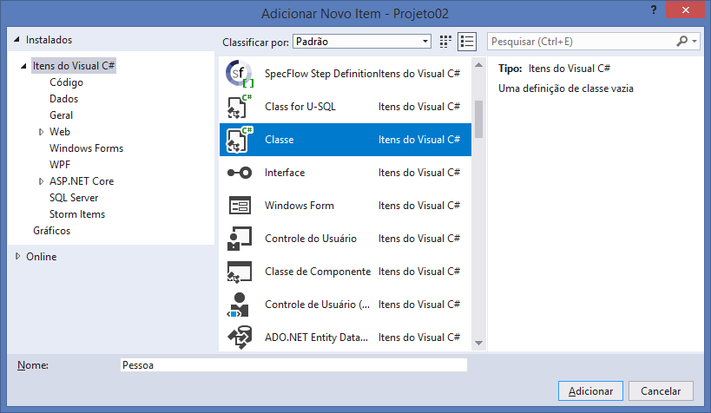

using System;

using System.Collections.Generic;

using System.Linq;

using System.Text;

using System.Threading.Tasks;

namespace Projeto02.Entities

{

public class Pessoa

{

#region Atributos

private int idPessoa;

private string nome;

#endregion

#region Métodos de Encapsulamento

public int IdPessoa

{

set { idPessoa = value; }

get { return idPessoa; }

}

public string Nome

{

set { nome = value; }

get { return nome; }

}

#endregion

}

}

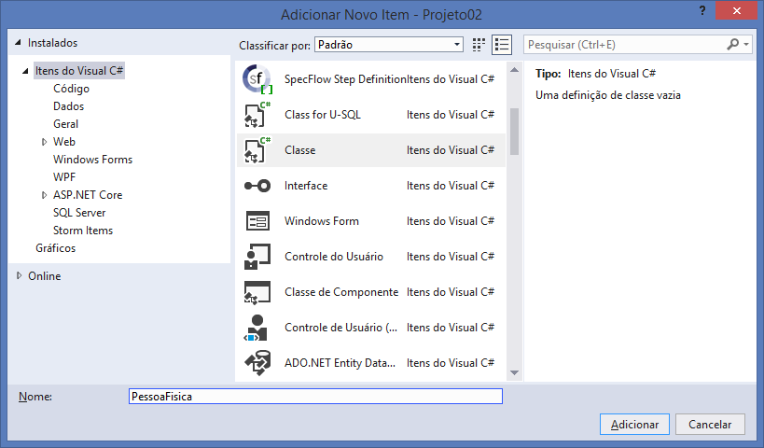

using System;

using System.Collections.Generic;

using System.Linq;

using System.Text;

using System.Threading.Tasks;

namespace Projeto02.Entities

{

//PessoaFisica É-UMA Pessoa (Herança)

public class PessoaFisica : Pessoa

{

#region Atributos

private string cpf;

#endregion

#region Métodos de Encapsulamento

public string Cpf

{

set { cpf = value; }

get { return cpf; }

}

#endregion

}

}

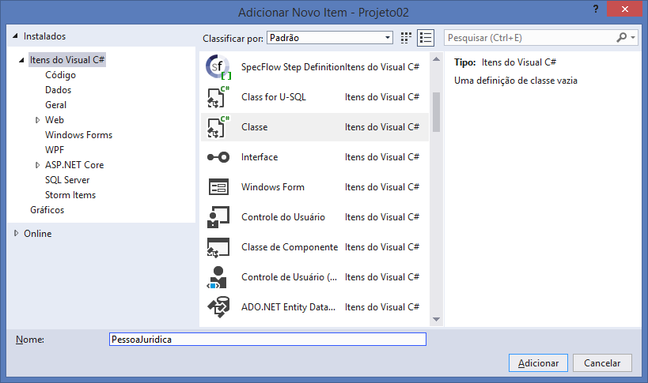

using System;

using System.Collections.Generic;

using System.Linq;

using System.Text;

using System.Threading.Tasks;

namespace Projeto02.Entities

{

//PessoaJuridica É-UMA Pessoa (Herança)

public class PessoaJuridica : Pessoa

{

#region Atributos

private string cnpj;

#endregion

#region Metodos de Encapsulamento

public string Cnpj

{

set { cnpj = value; }

get { return cnpj; }

}

#endregion

}

}